Зима близко: как защитить ребёнка?
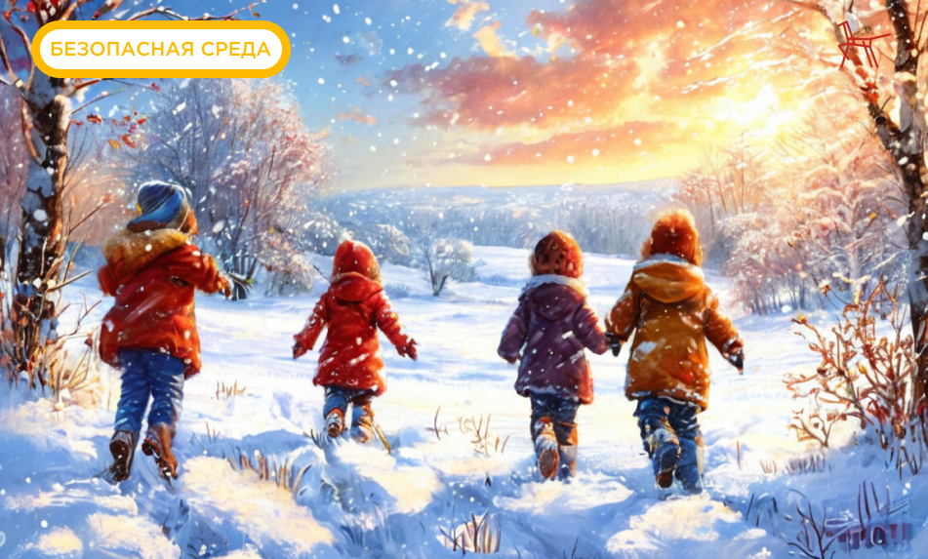
В осенне-зимний период погодные условия меняются, дни становятся короче, а дороги скользкими и опасными. В это время возрастает риск дорожно-транспортных происшествий, особенно с участием детей.
Основные причины зимних травм у детей:
- снижение видимости из-за короткого светового дня и неблагоприятной погоды;
- скользкие дороги, создающие угрозу для всех участников движения, особенно для детей;
- банальная спешка — дети могут торопиться и не заметить потенциальную опасность.
Чтобы защитить наших маленьких пешеходов, важно уделять внимание профилактике травматизма на дорогах. Контролировать всё невозможно, но соблюдение ключевых правил безопасности может сохранить здоровье и жизнь вашего ребёнка.
Важно помнить, что Безопасность детей на дороге – это ответственность родителей.
Ребёнок не всегда способен адекватно оценить опасность, и именно взрослые должны контролировать ситуацию. Ваша забота и предусмотрительность помогут избежать трагедий. Напоминайте ребёнку, что дорога – не место для игр и вблизи проезжей части играть тоже строго запрещено.

Как обезопасить ребёнка зимой?
- Оснастите световозвращающими элементами одежду ребёнка
Световозвращатели на одежде, рюкзаке и обуви сделают ребёнка заметнее для водителей в тёмное время суток.
- Говорите с ребёнком о правилах поведения на дороге
Напоминайте ребёнку переходить дорогу только на зелёный сигнал пешеходного светофора и по пешеходному переходу. Объясняйте, почему важно смотреть по сторонам и быть осторожным.
- Постройте безопасный маршрут
Выберите путь до школы или секции, который проходит по освещённым улицам, с минимальным количеством перекрёстков и дорог с оживлённым движением.
- Фокусируйте внимание ребёнка на безопасности
Научите ребёнка всегда оставаться внимательным, особенно рядом с дорогами и при посадке в маршрутный транспорт.
Ждать транспорт нужно только в специально обозначенных местах.
Поясните, как важно не отвлекаться на телефон или наушники и прислушиваться к окружающим звукам на дороге.

